Panduan Penggunaan Aplikasi
E-Mading 666


Dibuat Oleh: Billy Bagus Megananda

- Pendahuluan
E-Mading adalah bentuk majalah modern yang disajikan secara digital sehingga pembaca dapat menikmatinya tanpa perlu versi cetak. Konten dapat diakses kapan saja melalui perangkat yang terhubung ke internet. Dokumen ini disusun sebagai pegangan awal bagi pengguna agar lebih mudah memahami cara navigasi dan penggunaan layanan E-Mading.

- Tujuan
Panduan ini bertujuan untuk:
- Mengarahkan pengguna pemula agar cepat mengenal sistem E-Mading
- Memberikan penjelasan ringkas mengenai fitur-fitur yang tersedia
Memudahkan pembaca dalam menemukan, membuka, dan membaca artikel pada e- Mading

- Panduan Pengguna
- Saat pengunjung membuka aplikasi e-mading ini, terdapat halaman utama (beranda) yang berisi kumpulan artikel yang sudah di publish dengan klik baca artikel atau scroll kebawah untuk melihat artikel yang sudah di publish seperti gambar berikut:
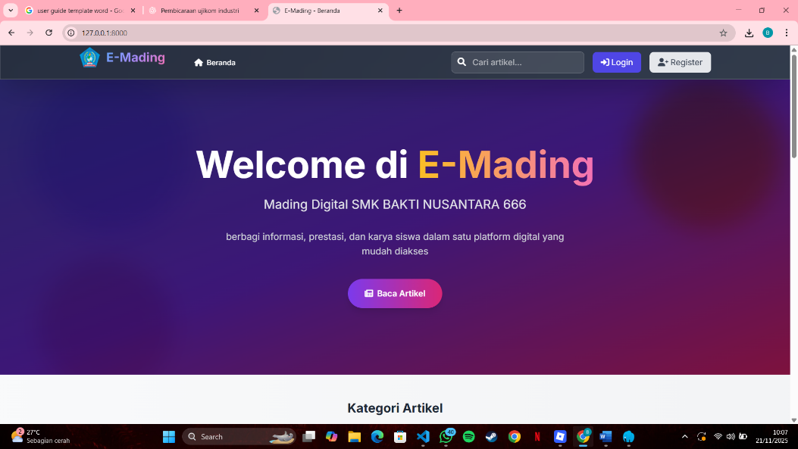

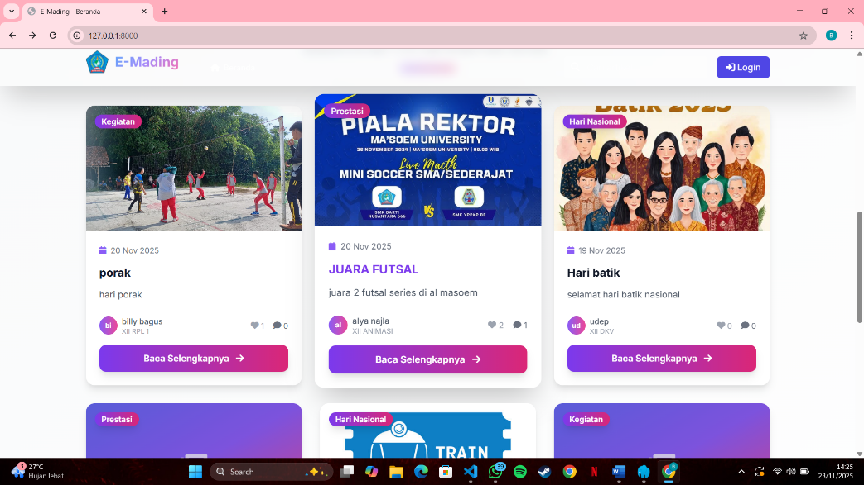

- Cara membaca isi yang lebih lengkap dari masing-masing artikel, pengguna tinggal meng klik yang ingin di baca dan akan tampil halaman seperti berikut ini:
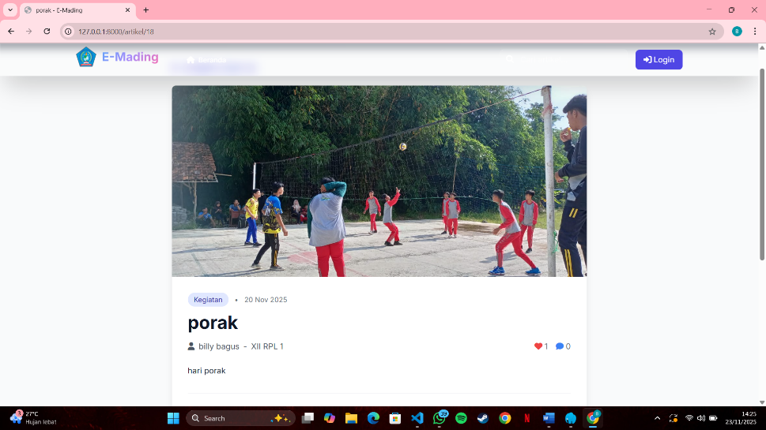

Pengguna hanya bisa membaca artikel tanpa bisa memberikan like/suka dan komentar jika tidak login Seperti gambar berikut:
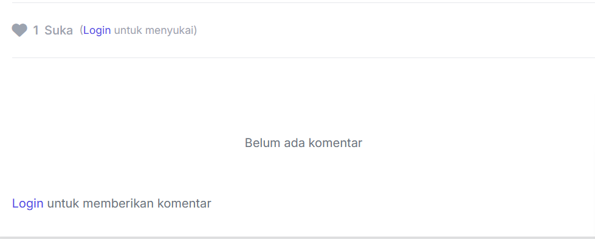

Jika ingin login maka klik tulisan login tersebut maka akan langsung di arahkan ke halaman login

- Pengguna bisa melakukan pencarian di halaman utama(beranda) di sebelah kanan atas dengan mencari judul artikel maka nanti akan muncul seperti ini:

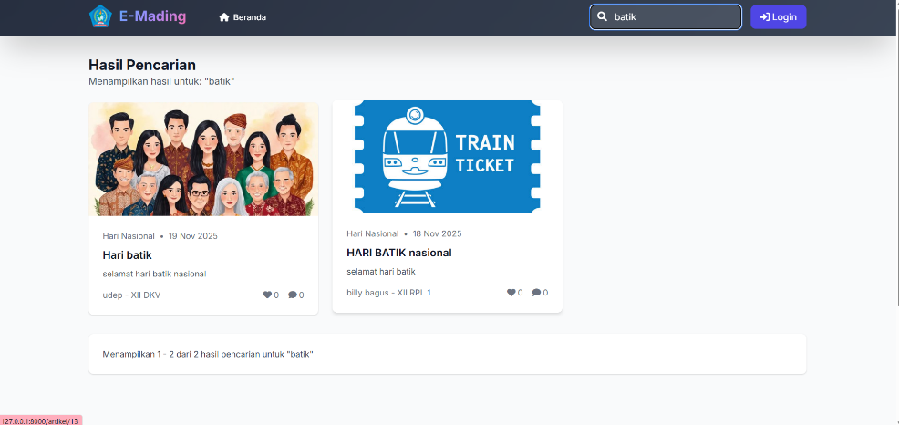

Pengguna bisa klik beranda jika ingin Kembali ke halaman utama

- Pada halaman utama, pengguna bisa memilih kategori tertentu yang terdapat di bagian atas artikel untuk memudahkan membaca artikel yang ingin di baca. Artikel di kelompokkan dalam kategori tertentu seperti Berita Sekolah, Kegiatan, Prestasi, dan Hari Nasional. Dan jika pengguna klik salah satu kategori hasilnya akan muncul artikel yang sesuai dengan kategori yang pengguna pilih .

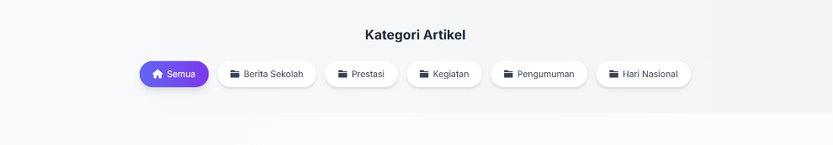

- Jika ingin login dan berpindah role maka pengguna klik tombol login di sebelah kanan atas maka akan langsung diarahkan ke halaman login

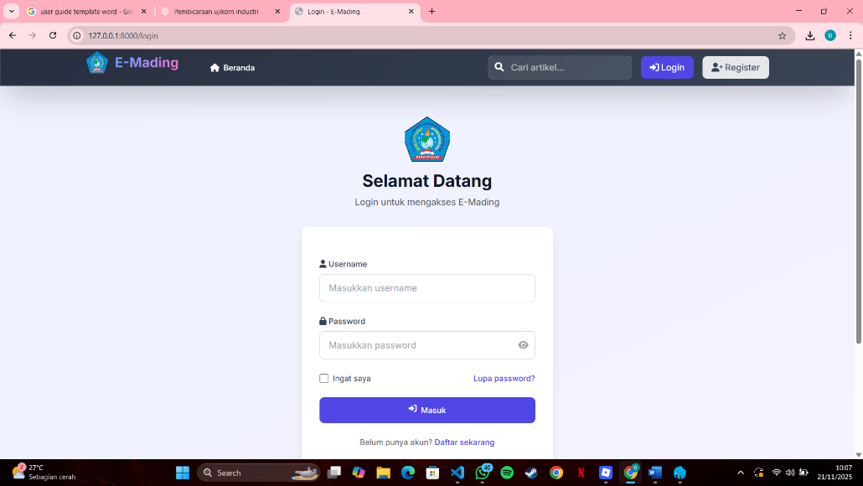

- Panduan Role Siswa
Panduan ini digunakan untuk membantu siswa e-magazine dalam menggunakan fitur-fitur yang tersedia di platform E-Magazine. Sebagai pengguna dengan role siswa, kamu memiliki akses untuk membaca artikel, membuat artikel, mengedit artikel dan memberikan like/komentar.

- Untuk masuk ke dashboard siswa, siswa harus login terlebih dahulu dengan mengklik tombol login yang ada di halaman utama lalu masukan username dan password yang sudah terdaftar

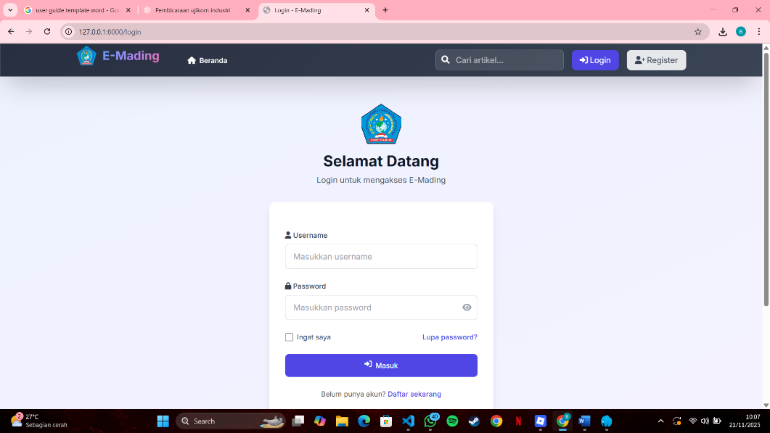

- Setelah berhasil masuk ke akun yang di miliki, maka akan muncul dashboard siswa seperti berikut:
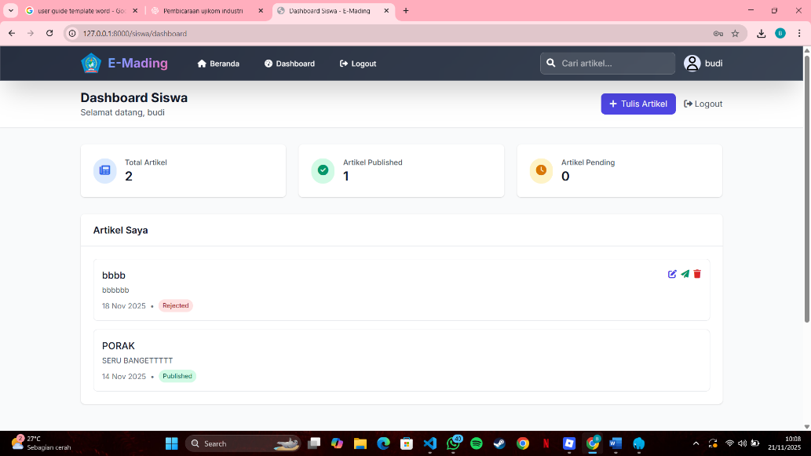
Di bagian dashboard ini, siswa bisa melihat jumlah artikel yang dia buat, artikel yang sudah ke publish dan artikel yang pending (menunggu verifikasi). Untuk membuat artikel siswa bisa meng klik tombol Tulis Artikel yang ada di pojok kanan

- Setelah klik tulis artikel maka akan muncul judul artikel, pilih kategori, isi artikel dan pilih foto, siswa harus mengisi satu per satu
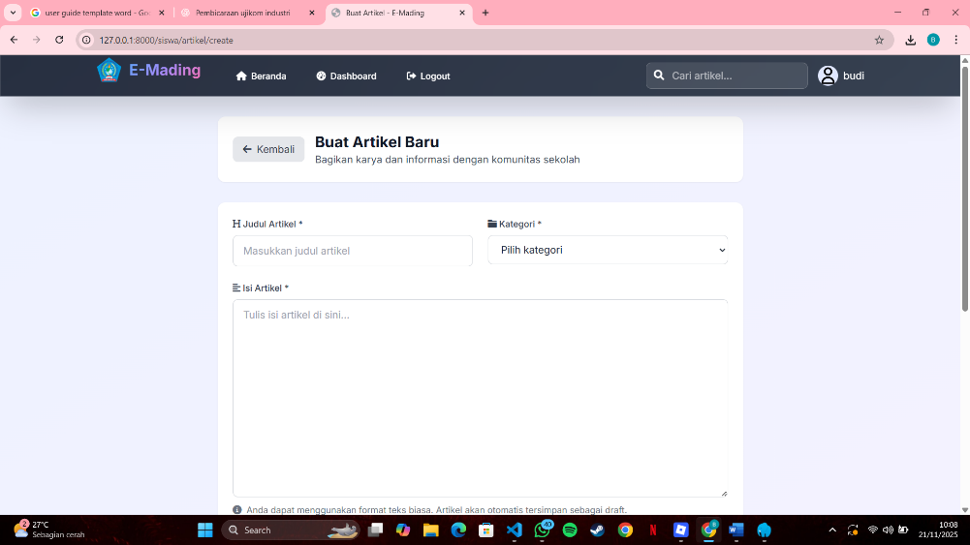

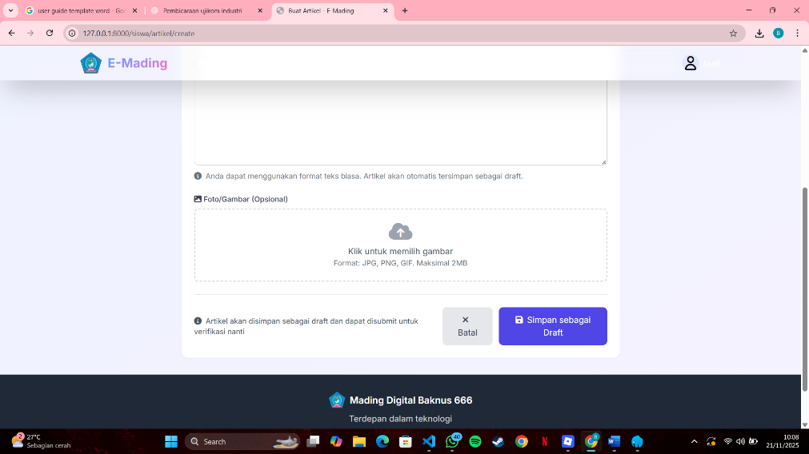
Lalu setelah sudah di isi maka siswa harus menyimpan sebagai draft terlebih dahulu

- Siswa bisa mengedit, mengirim artikel kepada guru/admin untuk diverifikasi dan bisa menghapus artikel
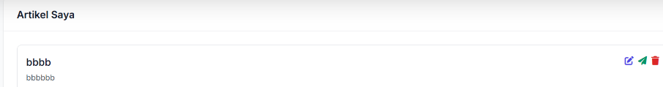

Setelah memencet tombol kirim, artikel akan langsung dikirim ke guru atau admin dan siswa hanya menunggu verifikasi, Jika artikel ditolak atau diterima maka siswa akan mendapatkan notifkasi dan jika artikel diterima maka artikel akan langsung terpublish di halaman utama (beranda) dan dapat dilihat oleh semua orang
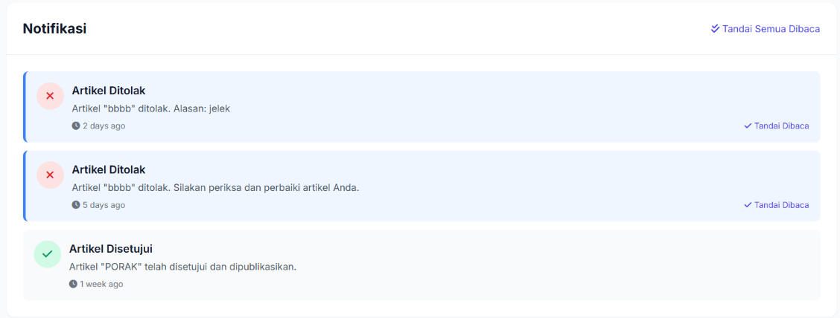

5. Siswa bisa memberi like/suka dan komentar di artikel yang sudah di publish dengan klik tombol beranda di atas lalu akan Kembali ke halaman utama dan siswa klik baca selengkapnya di salah satu artikel lalu scoll kebawah dan ada like/suka dan komentar
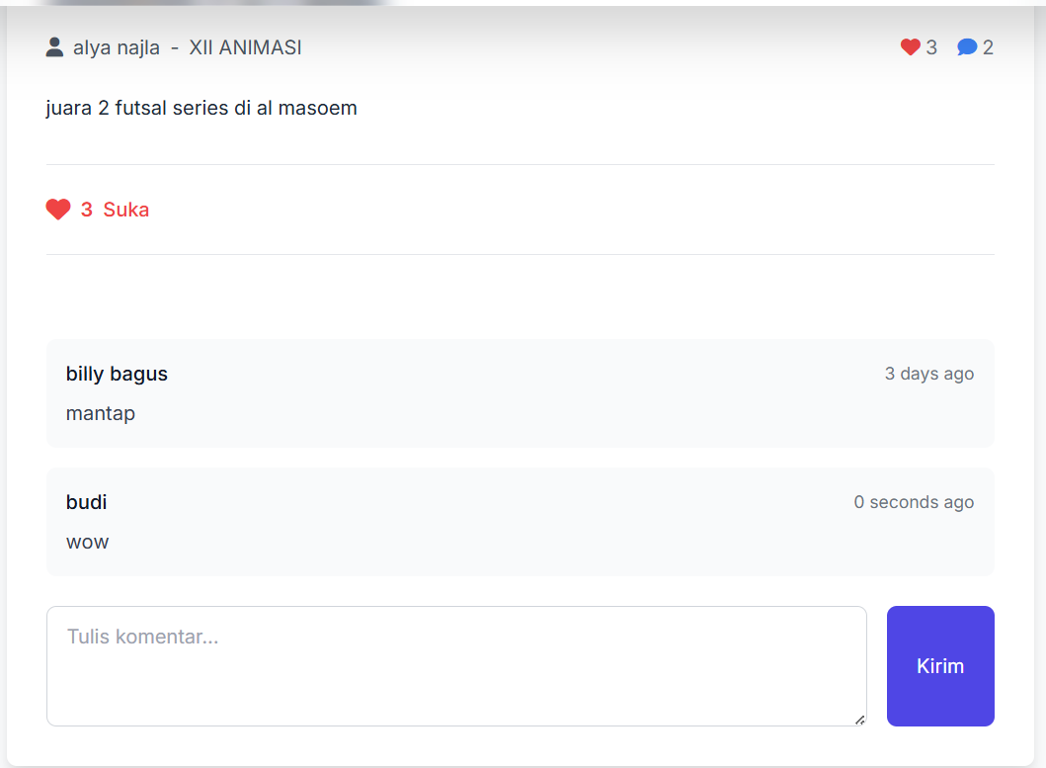

6. Jika siswa ingin keluar maka siswa klik tombol logout dan akan langsung Kembali ke halaman login

- Panduan Role Guru
- Untuk masuk ke dashboard guru, klik fitur login di halaman utama lalu masukan username dan password yang sudah terdaftar Setelah login guru akan di arahkan ke halaman dashboard guru yang menampilkan total artikel yang di buat, artikel yang ter publish, jumlah artikel yang harus di veritifikasi
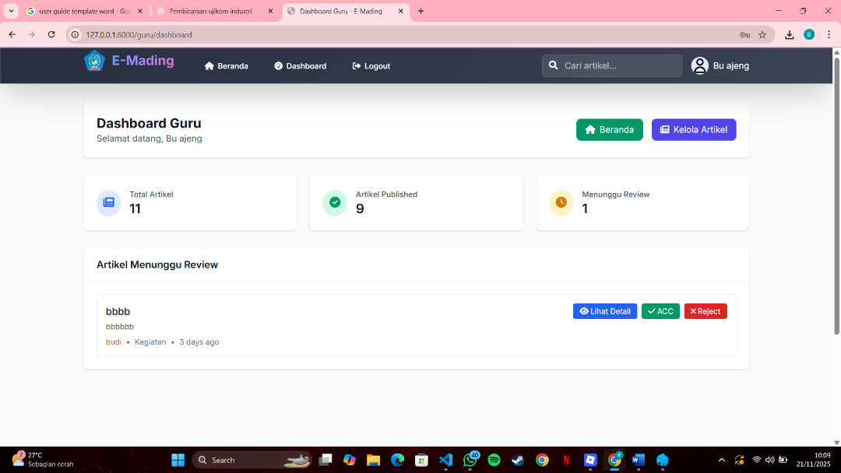
Untuk mengelola artikel guru bisa meng klik tombol kelola Artikel yang ada di pojok kanan atas

- Pada halaman kelola artikel , guru bisa melihat artikel yang telah di setujui maupun tidak di setujui. Seperti gambar di bawah:
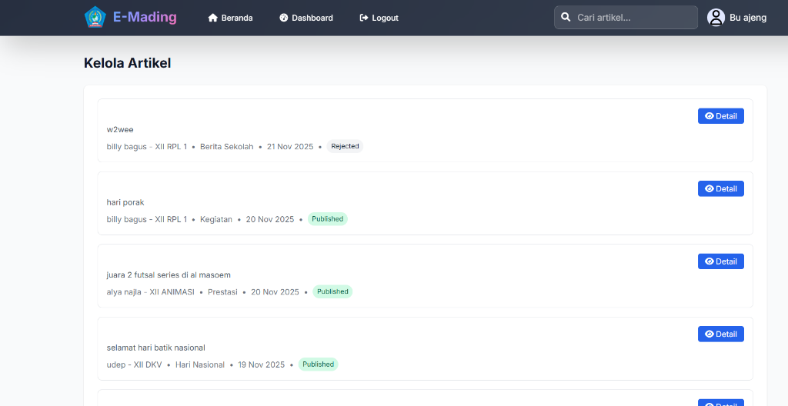
dan guru bisa melihat artikelnya Kembali dengan klik detail

- Jika ada artikel yang dikirim oleh siswa maka akan muncul verifikasi di dashboard guru dan bisa memilih di acc (setuju) atau di reject (ditolak).
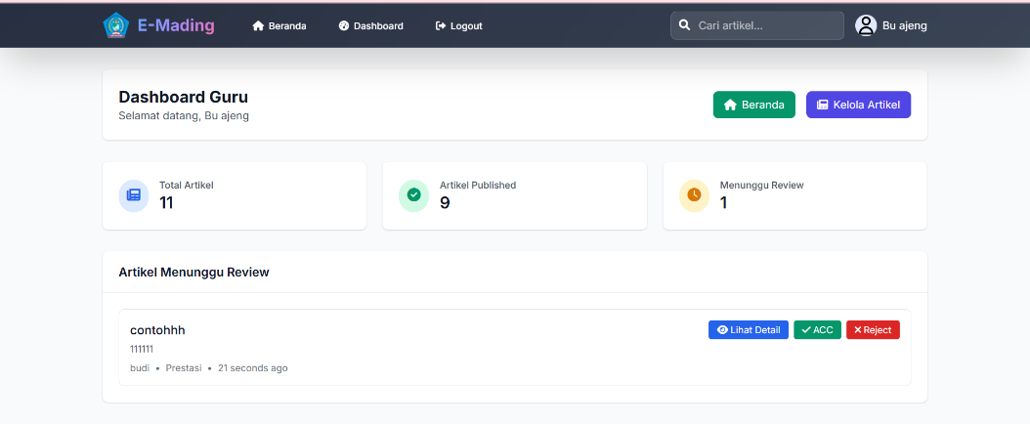
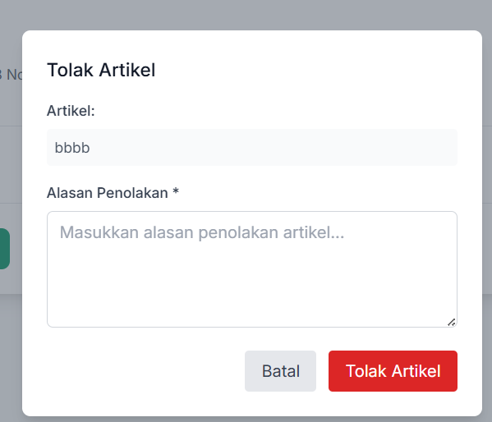
Jika ditolak maka guru harus memberi alasan penolakan nya dan nanti akan dikirim ke siswa Dan jika di setujui otomatis artikel akan langsung ke publish di halaman utama(beranda)
- Panduan Role Admin
- Untuk masuk ke dashboard admin, klik fitur login di halaman utama lalu masukan username dan password yang sudah terdaftar. Setelah login admin akan di arahkan ke halaman dashboard admin. Admin memiliki akses penuh untuk mengelola aplikasi e mading dan pengguna di dalam sistem E-mading. Pada halaman dashboard, admin dapat melihat ringkasan data penting seperti total artikel, jumlah siswa yang login, jumlah guru yang login, serta jumlah artikel yang masih menunggu persetujuan, Login aktivitas, Kelola kategori, Dan laporan artikel tiap bulannya

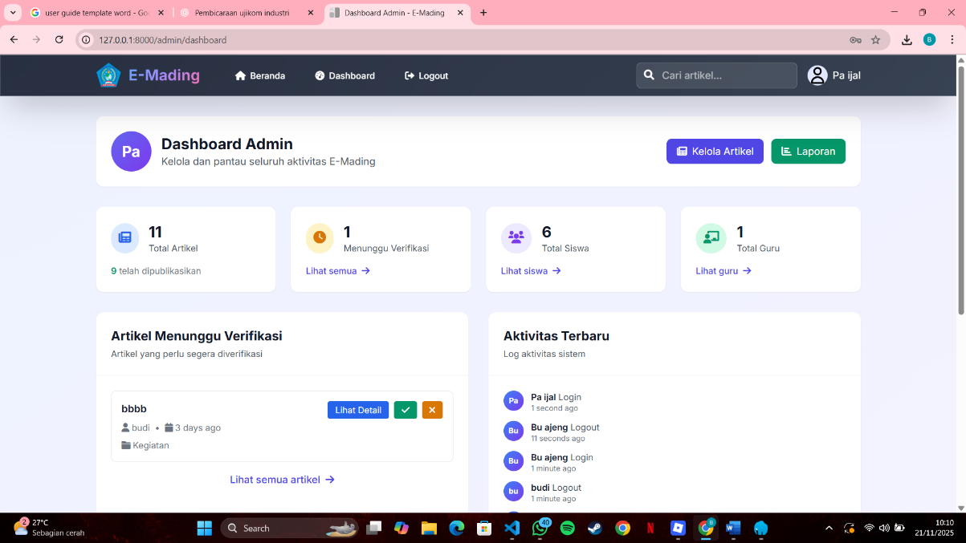
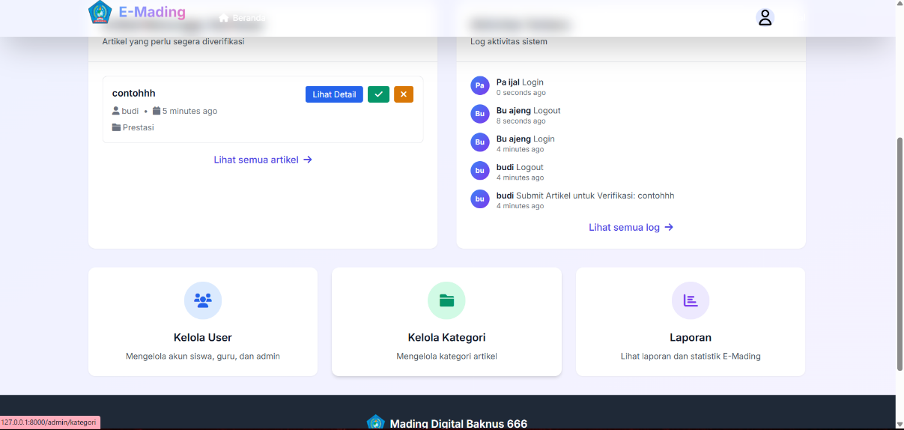

- Admin bisa Mengelola user dengan klik di bagian Kelola user seperti bisa mengedit username/passwordnya lalu bisa menghapus user dan bisa menambahkan user 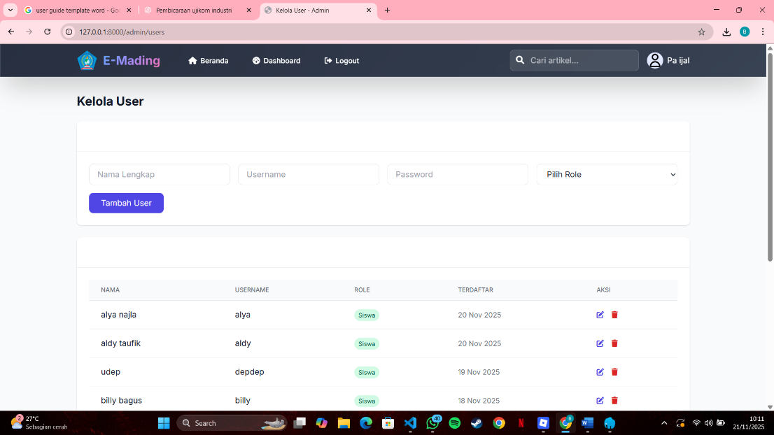
Admin bisa mengedit dengan klik di bagian aksi dan menghapus di bagian aksi lalu jika ingin menambahkan user, admin mengisi kolom yang ada di atas lalu klik tambah

- Admin bisa menambah kategori, mengedit dan menghapus dengan meng klik tombol kelola kategori 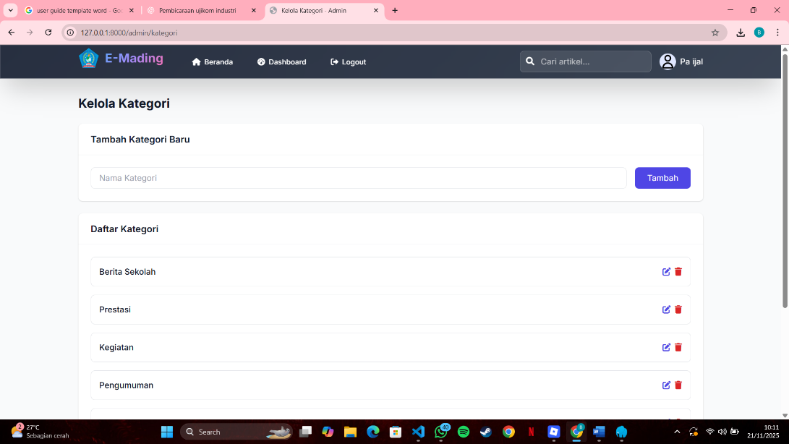
Untuk menambah kategori admin tinggal mengisi kolom yang ada diatas lalu klik tambah, dan jika admin ingin mengedit dan menghapus maka ada di bagian aksi

- Admin bisa memvefikasi artikel yang di buat siswa dengan memencet tombol setuju, sebelum mensetujui artikel admin bisa melihat preview artikel terlebih dahulu
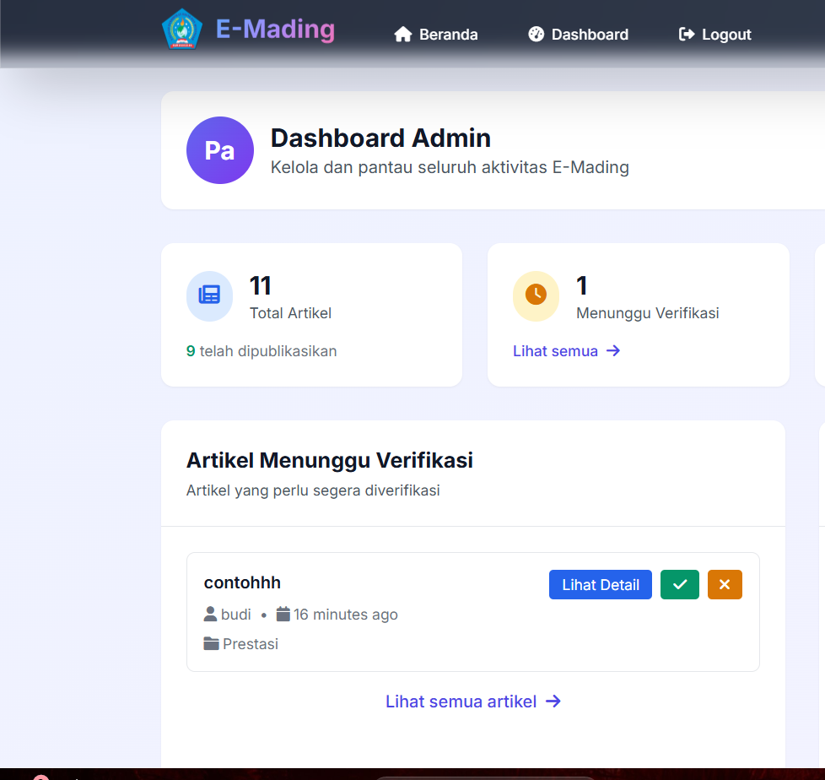
Jika sudah di setujui atau ditolak maka akan masuk ke notifikasi siswa

- Admin memiliki akses untuk melihat login aktivitas yang dilakukan oleh siswa,guru dan admin dengan klik bagian Log aktivitas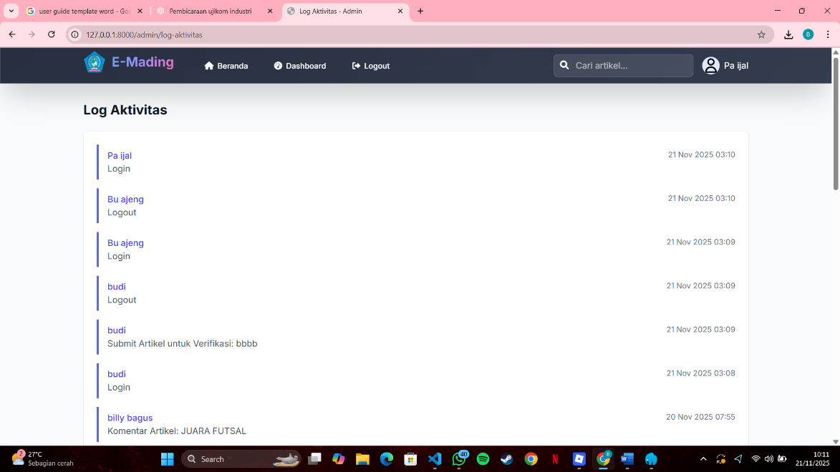

- Admin memiliki fitur laporan, pada fitur ini admin bisa melihat laporan artikel perbulan, maupun yang diterima atau yang ditolak dengan klik di bagian laporan
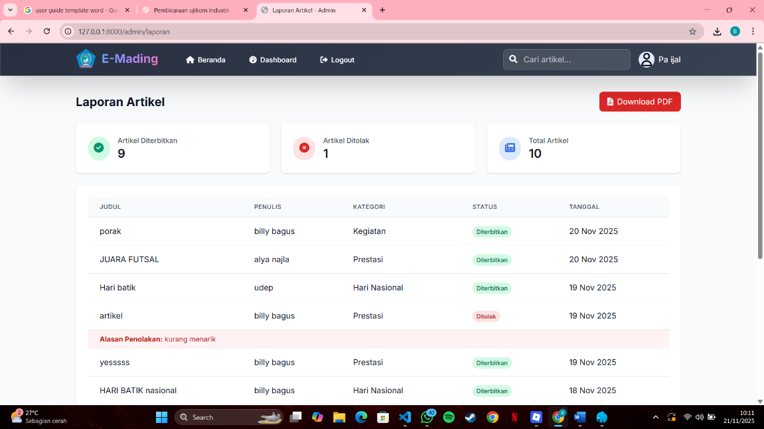

Selain itu, admin juga bisa mencetak laporan tersebut melalui pdf dengan memencet tombol Download PDF yang ada di pojok kanan atas. Gambar di bawah ini adalah contoh cetakan laporan dalam bentuk pdf:

